Основные правила приема стипендии для преподавателей ККИ
原创 吉大国际教育学院 吉林大学国际教育学院 2024-03-29 20:22
Чтобы удовлетворить растущий международный спрос на таланты в области преподавания китайского языка как иностранного, способствовать развитию китайского образования в разных странах и содействовать росту талантов в области преподавания китайского языка как иностранного, Центр международного языкового сотрудничества Министерства образования Китая (далее—центр) предоставляет стипендию для преподавателей китайского языка как иностранного и изучающих китайский язык (далее—стипендия) которая сосредотачивает на подготовке достойных зарубежных учителей китайского языка. Институты Конфуция, самостоятельные классы Конфуция, некоторые экзаменационные центры китайского языка, соответствующие зарубежные образовательные учреждения, педагогические институты и факультеты китайского языка вузов/институты и факультеты китайского языка в зарубежных университетах, соответствующие иностранные организации по преподаванию китайского языка, посольства (консульсва) Китая за рубежом и т.д. (далее— рекомендующие учреждения) могут рекомендовать отличных учащихся и штатных преподавателей китайского языка учиться в соответствующих китайских вузах (далее —принимающий вуз) для обучения и повышения квалификации в области преподавания китайского языка как иностранного и смежных специальностей.Цзилиньский университет, как один из принимающих вузов, приветствует учащихся и преподавателей из всех стран мира подать заявку на стипендию для обучения в нашем университете.

Ⅰ. Президенту необходимо

1.Не быть гражданином Китая.
2.Быть дружелюбным к Китаю, не иметь судимостей и соблюдать законы, постановления правительства Китая, а также правила и положения университета.
3.Быть физически и психически здоровым, успешным в учебе, обладать хорошими морально-нравственными качествами.
4.Иметь желание изучать китайский язык и/или заниматься преподаванием китайского языка как иностранного и соответствующими работами.
5.Возрастные ограничения: от 16 до 35 лет по состоянию на 01.09.2024 (для преподавателей китайского языка - до 45 лет, возраст заявителя на бакалавриат, как правило, не должен превышать 25 лет).
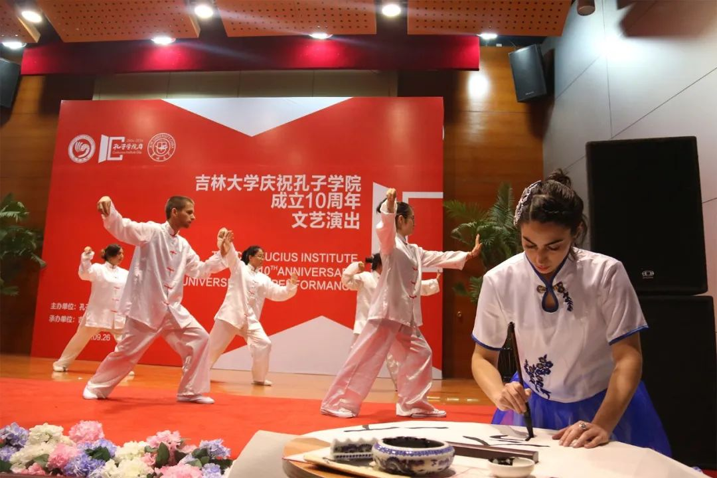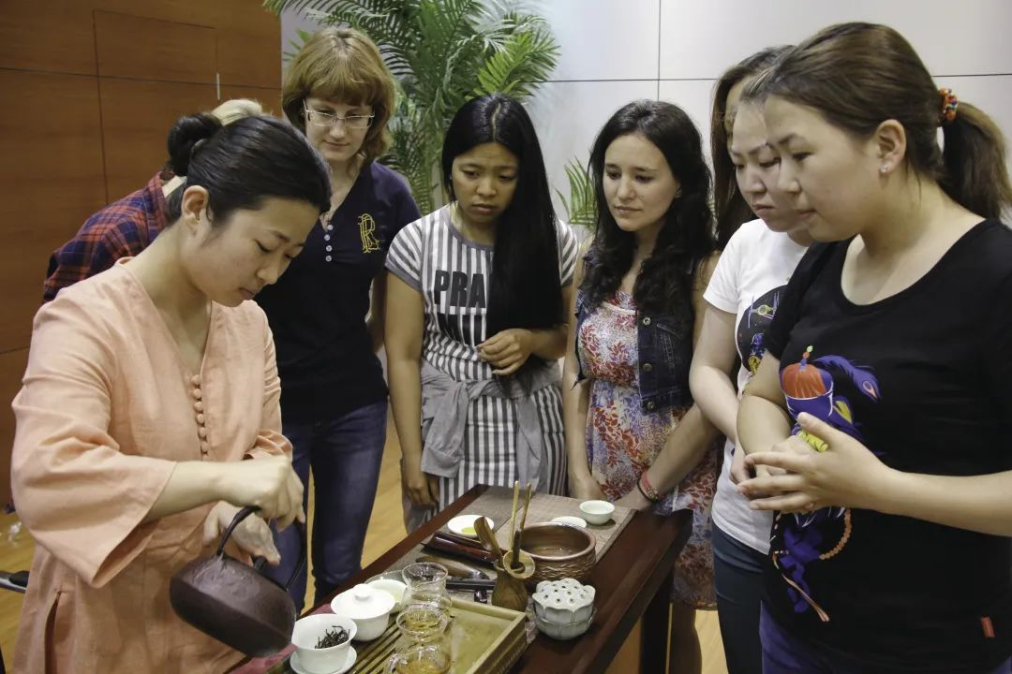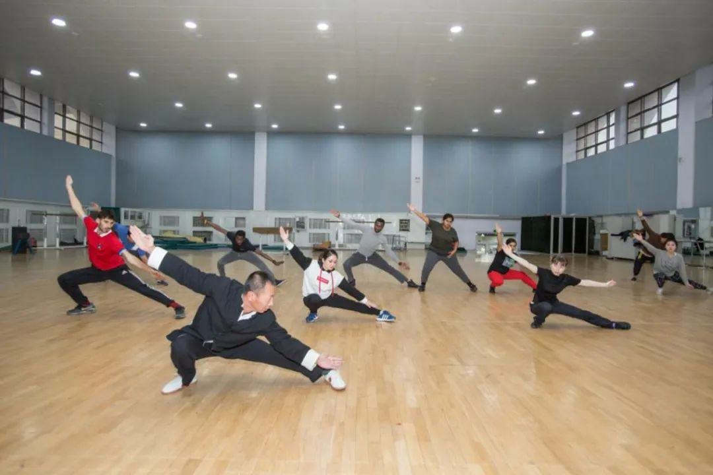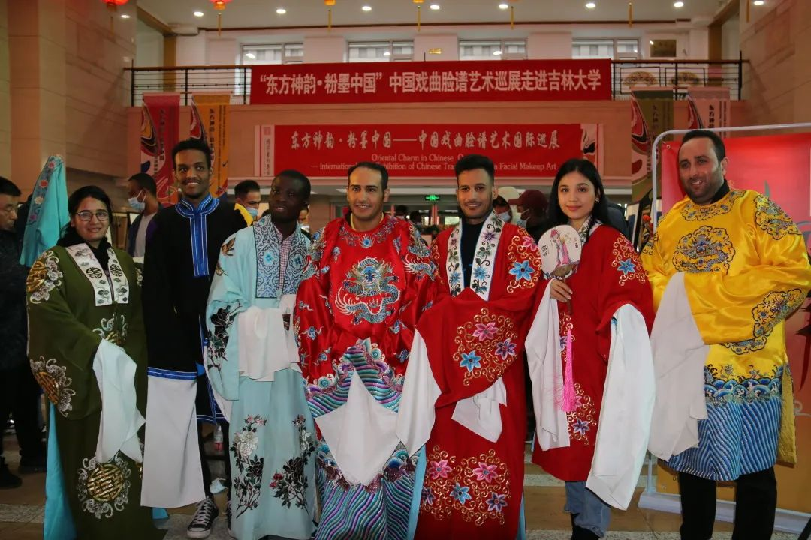

Ⅱ. Категории стипендий и условия подачи заявления
Первая категория
Программа для преподавателей китайского языка
1. Обучение по программе магистратуры, специальность «Преподавание китайского языка как иностранного».
Стипендия предоставляется на 2 года с сентября 2024 года.Претенденты должны иметь диплом бакалавра, получить не менее 210 баллов на письменном экзамене HSK (уровень 5) и не менее 60 баллов на устном экзамене HSKK (средний уровень). Кандидатуры претендентов, предоставивших от учебного заведения договор или иное подтверждение о трудоустройстве по окончании магистерской программы, будут рассматриваться в первую очередь.

2. Годичные языковые курсы по китайскому языку
Стипендия предоставляется на 11 месяцев с сентября 2024 года.
2.1 Преподавание китайского языка как иностранного
Претенденты должны получить не менее 270 баллов на письменном экзамене HSK (уровень 3) и иметь сертификат с результатами сдачи устного экзамена HSKK.
2.2 Китайский язык и литература, История Китая, Китайская философия
Претенденты должны получить не менее 180 баллов на письменном экзамене HSK (уровень 4) и иметь сертификат с результатами сдачи устного экзамена HSKK(средний уровень) не менее 60 баллов.
2.3 Языковая стажировка по китайскому языку
Претенденты должны получить не менее 210 баллов на письменном экзамене HSK (уровень 3). Кандидатуры претендентов, предоставивших сертификат с результатами сдачи устного экзамена HSKK, будут рассматриваться в первую очередь.

3.Семестровые языковые курсы по китайскому языку
Стипендия предоставляется на 5 месяцев (с сентября 2024 года или с марта 2025 года).
3.1 Преподавание китайского языка как иностранного, Китайский язык и литература, История Китая, Китайская философия
Претенденты должны получить не менее 180 баллов на письменном экзамене HSK (уровень 3), иметь сертификат с результатами сдачи устного экзамена HSKK.
3.2 Китайская медицина, культура Тайцзи
Претендденты должны иметь сертификак с результатами письменного экзамена HSK, претенденты, предоставившие сертификат с результатами сдачи устного экзамена HSKK, будут рассматриваться в первую очередь.

4.Четырёхнедельные курсы по китайскому языку
Стипендия предоставляется на 4 недели (с июля или декабря 2024 года).
Языковая стажировка по китайскому язык, «Китайская медицина», «Культура тайцзи», «Китайский язык + проживание в китайской семье»
Все претенденты должны иметь сертификат с результатами HSK. Групповая регистрация может организоваться Институтом Конфуция, который заранее свяжется с принимающим вузом, составляет учебную программу в Китае и подает в Центр на утверждение. Каждая группа состоит из 10—15 человек.

Вторая категория
Онлайновая стипендиальная программа
1.Годичная онлайновая программа языковой стажировки по китайскому языку: Регистрация в сентябре или марте каждого года.Претенденты должны получить не менее 180 баллов на письменном экзамене HSK (уровень 3). Кандидатуры претендентов, предоставивших сертификат с результатами сдачи устного экзамена HSKK, будут рассматриваться в первую очередь.
2.Семестровая онлайновая программа языковой стажировки по китайскому языку: Регистрация в сентябре или марте каждого года. Как правило, требуется результат теста на знание китайского языка (HSK) (конкретных требований к уровню и баллам нет).
3.Специальная онлайновая программа стажировки:Чтобы узнать о конкретных требованиях и методах подачи заявок, свяжитесь с нашим университетом.

Ⅲ. Процедура оформления

С 1 марта 2024 г. заявитель может войти на сайт регистрации стипендии для преподавателей китайского языка как иностранного и изучающих китайский язык (cis.chinese.cn) и подать заявления. На сайте стипендии, искать рекомендующее учреждение и принимающий вуз; подать заявку, следить за процессом заявления, мнением экспертизы и результатом рассмотрения стипендии онлайн; победитель подтверждает формальности для обучения в Китая с принимающим вузом; прийти в установленное в уведомлении о приеме принимающего вуза время регистрироваться.

Время окончания (пекинское время):
1.Поступление в университет в июле: время окончания подачи заявки учащимися — 15 апреля.
2.Поступление в университет в сентябре: время окончания подачи заявки учащимися — 15 мая.
3.Поступление в университет в декабре: время окончания подачи заявки учащимися — 15 сентябя.
4.Поступление в университет в марте 2025 г.: время окончания подачи заявки учащимися — 31 октября.
Центр доверяет экспертной группе провести централизованное рассмотрение: в соответствии с баллами и уровнем HSK、HSKK, с учетом таких факторов, как страна и т.д. отобрать лучших для финансовой поддержки, завершить рассмотрение стипендии примерно за 3 месяца до поступления и опубликовать результаты оценки.

Ⅳ. Для штатных преподавателей китайского языка и победителей конкурса "Китайский язык — это мост"

1. Для штатных преподавателей китайского языка
При заявке на стипендию кандидаты-штатные преподаватели китайского языка обязаны приложить справку и рекомендательное письмо от учреждения, в котором они работают, имеют приоритет при поступлении на равных условиях.

2. Для победителей конкурса"Китайский язык — это мост"
Конкурсанты, получившие на разных конкурсах «Китайский язык —это мост» награду “Сертификат стипендии для преподавателей китайского языка как иностранного и изучающих китайский язык”, могут войти на сайт стипендии для преподавателей китайского языка как иностранного и изучающих китайский язык и подать материалы заявления в выбранный ими принимающий вуз с сертификатом стипендии.
По всем вопросам обращаться по почте chinesebridge@chinese.cn.

Ⅴ. Прочие

1.В принципе, кандиданты, которые пользовались аналогичными стипендиями в течение 3 лет, не принимаются на годичную программу стажировки и семестровую программу стажировки.
2.Для получения информации о соответствующих программах профессиональной подготовки и учебных курсах обращайтесь в Цзилиньский университет.
3.Все учащиеся, получающие ученую степень, должны проходить ежегодную аттестацию знаний, подробно см. «Ежегодная процедура оценки для получения стипендии для преподавателей китайского языка как иностранного и изучающих китайский язык ».
4.После проверки университет будет высылать «Уведомление о зачислении», «Анкету на получение визы для обучения в Китае» и другие документы, вопросы, связанные с регистрацией подробнее см. в Инструкции о регистрации и других материалах.
5.Будут дисквалифицированы те, кто не прошёл вторичную проверку, бросил учёбу на полпути, несвоевременно зарегистрировал и сделал перерыв в учёбе без разрешения.

Ⅵ.Контактная информация

Институт международного образования Цзилиньского университета
Контактное лицо: Ван Синьлу
Телефон: +86-431-85166885
Факс: +86-431-85166519
E-mail：admissions@jlu.edu.cn
Адрес: Китай, пров. Цзилинь, г. Чанчунь, ул. Сючжэн, № 1505, (гостиница "Дружба", номер 216)
Индекс: 130012
ⅤII. Приложения
1.Содержание и критерии поддержки стипендии
2.Перечень документов, обязательных для подачи заявки на получение стипендии
3.Общие сведения о Цзилиньском университете

Follow Us
College of International Education, Jilin University

